P200调试文档
safety switch警告可以通过配置Parameter解除。

紧急停机设置：（刷新固件后必须重新配置*）
QGC设置：
Emergency kill switch channel选择Channel6.
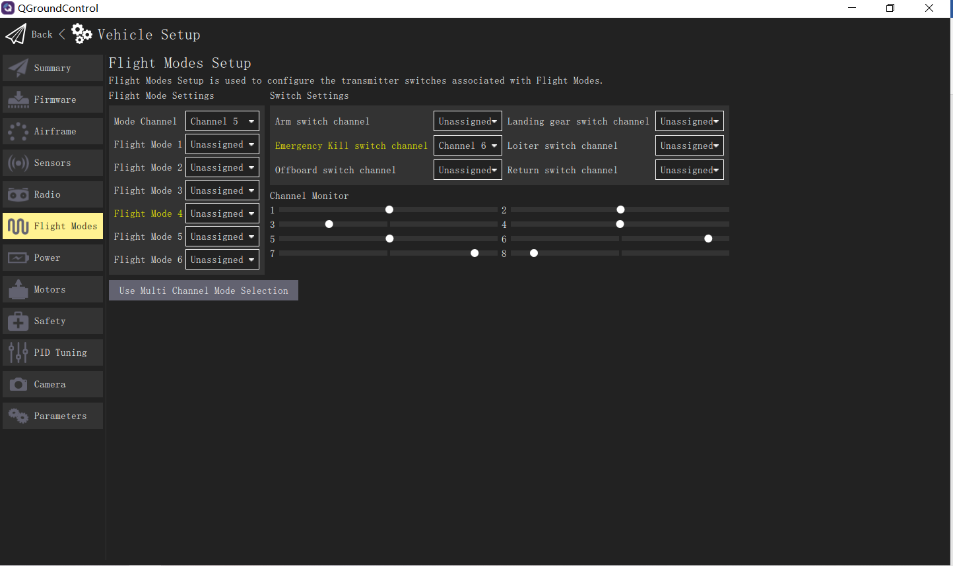

遥控器（AT9S）设置：
Mode->辅助通道->六通：SwD
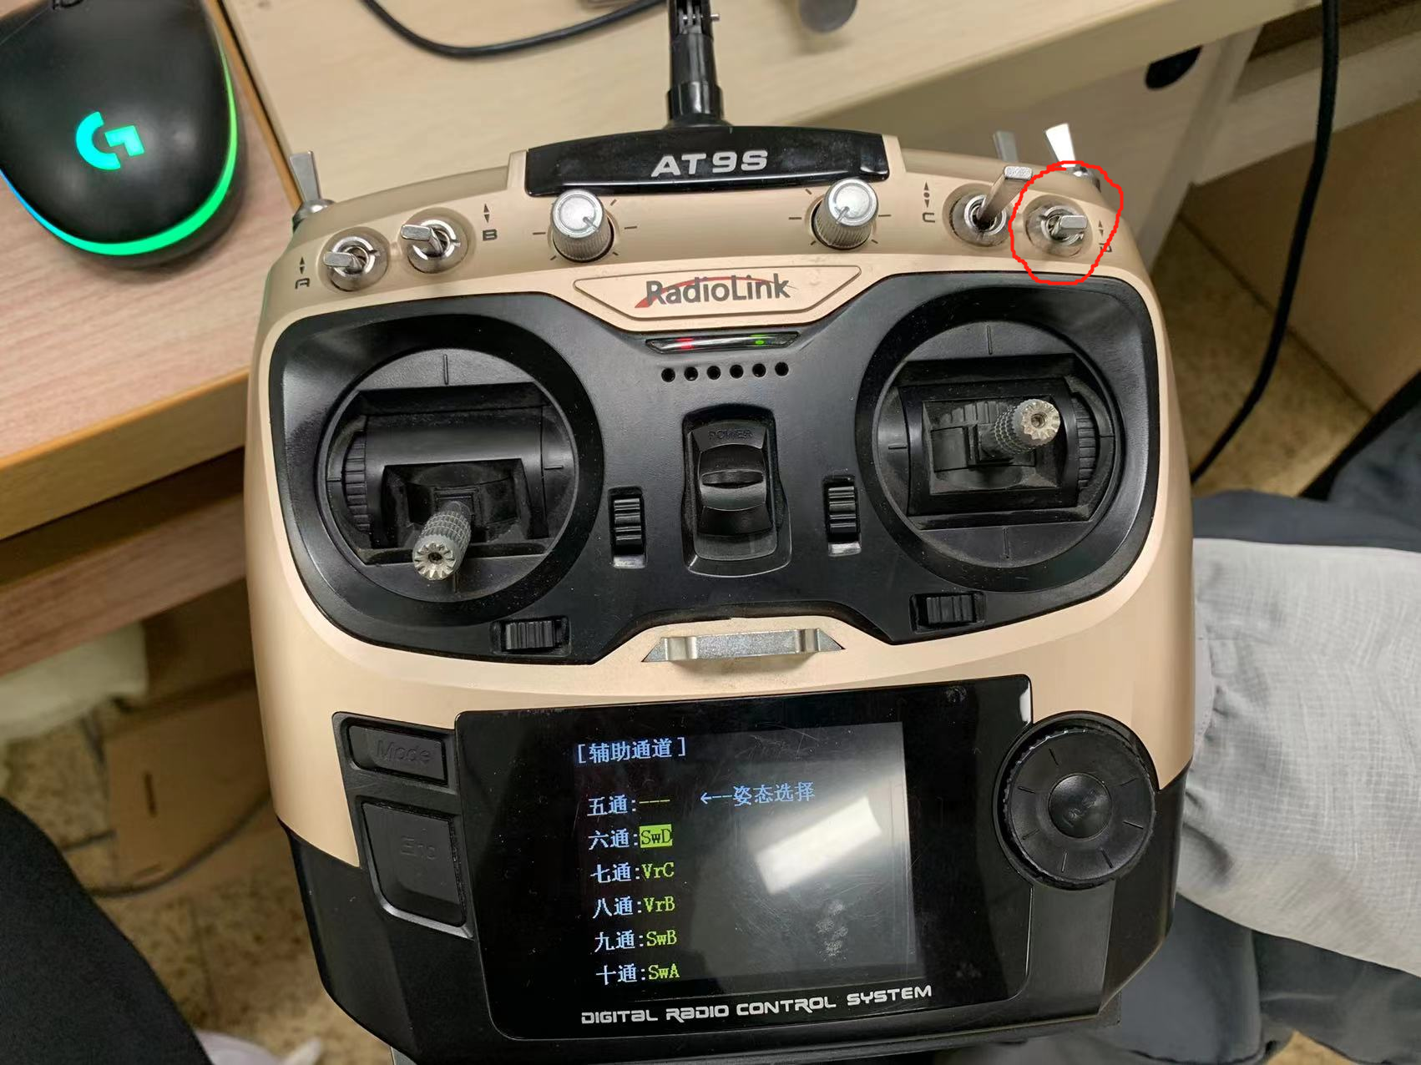

QGC地面站通过TCP连接P200配置如图：
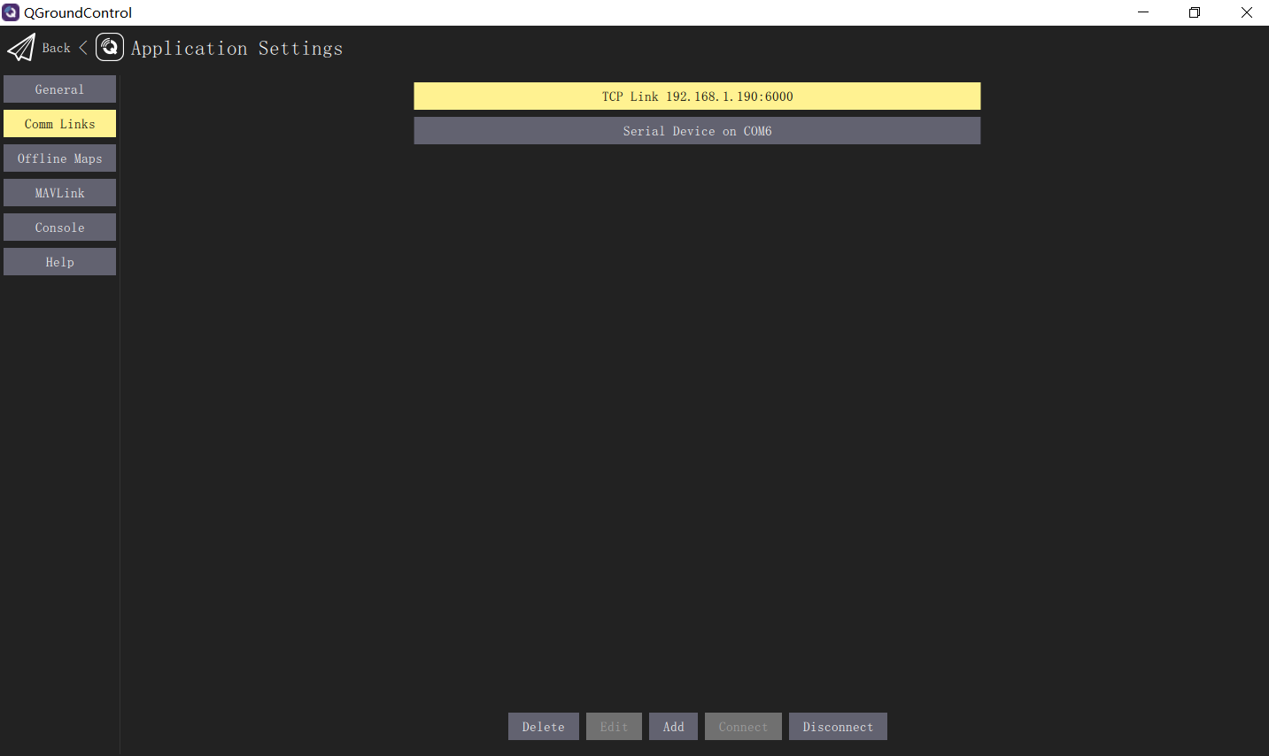
QGC Reboot Vehicle的方法如下图，这样不需要断电重启。
